河豚は食いたし…

産卵前の冬、鍋の季節に旬を迎えるフグ。淡泊にして、旨みがぎゅっと詰まった味わい。ふぐ刺し、ふぐちり、焼きふぐ、から揚げ、白子…、いずれもうっとりするほどのおいしさだ。最大の特徴は肝臓や卵巣に含まれる猛毒。ほかの国では見向きもされない危ない魚だが、私たち日本人の心をずっと惑わせ続ける魚への悩ましい思いは、｢河豚は食いたし 命は惜しし｣や｢河豚汁を食わぬたわけに食うたわけ｣との言葉からも分かる。

フグを指す隠語にも事欠かない。てっさ、てっちりがおなじみの大阪で｢テッポウ(鉄砲)｣というのはあたると死ぬからきたシャレ。しかし、昔の鉄砲は精度が低くて滅多に命中しないことから、逆説的に“うちのは当たらない”という売り文句を掲げる店もあったという。もっと怖い｢キタマクラ(北枕)｣や｢ガンバ(棺桶)｣というのもある。実際はめったに毒にあたらないので｢トミ(富)｣というのも。これは江戸時代の宝くじ“富くじ”から。

フグは世界で約１２０種が確認され、日本には４５種が分布する。そのうち食用とされるのは、トラフグ、マフグ、ショウサイフグ、ゴマフグ、ヒガンフグ、シロサバフグなど数種類。なかでもトラフグの天然ものは、もっとも美味とされる。ぎりぎりまで薄くひかれるのは、皿の模様を愉しみながら身の硬いふぐをおいしくいただくためであり、薄くないと噛み切れないため。身は高タンパクで超低脂肪。イノシン酸、グリシン、リジンなどが豊富で、独特の旨みと歯ごたえがある。

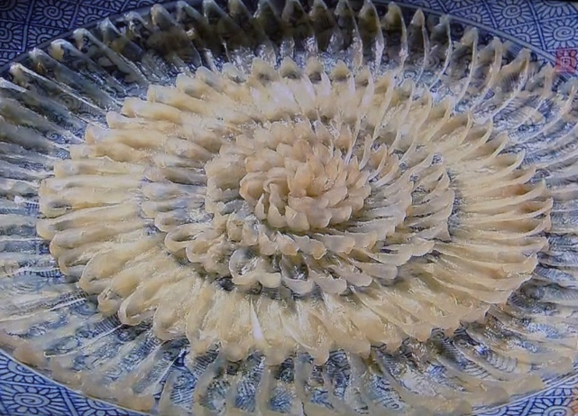

華やかな大輪を咲かせるふぐ刺し。熟成し旨みがでるのを待って刺身にする。　　　　　　　山口県 提供

近年、フグが好んで食べる貝やヒトデに含まれる猛毒、テトロドトキシンがフグの内臓に蓄積されることが解明された。そこで、稚魚のときから毒のないエサだけを与えてトラフグ養殖が行われるようになっている。近い将来、フグの肝も食用とする時代がやってくるかもしれない。

いまや「河豚は食いたし 毒もなし」である。